桂林电子科技大学2023-2024学年 第2学期
数据库系统原理 实验报告
课号： 2322102 任课老师：刘洪波

实验名称 | 实验一 数据库管理系统软件的使用及数据定义
院 系 | 计算机与信息安全学院 | 专业 | 物联网工程
学 号 |  | 姓名
实验日期 | 2024年3月30日

一．实验目的
1．掌握“对象资源管理器”及查询的定义方法使用方法；
2．熟悉数据库建模及E/R图的画法；
3．掌握SQL Server 中数据库、及数据表的建立与管理方法；
4．掌握数据的导入/导出及数据库备份/还原方法。
二．实验内容
1．以金融数据模型为例，创建数据库和表

图1-1 创建金融数据库窗口图
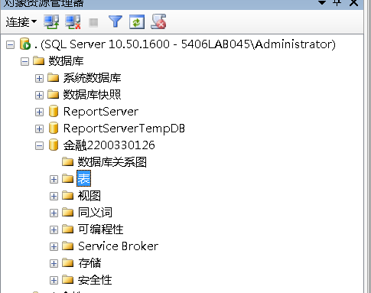

图1-2 表设计窗口图
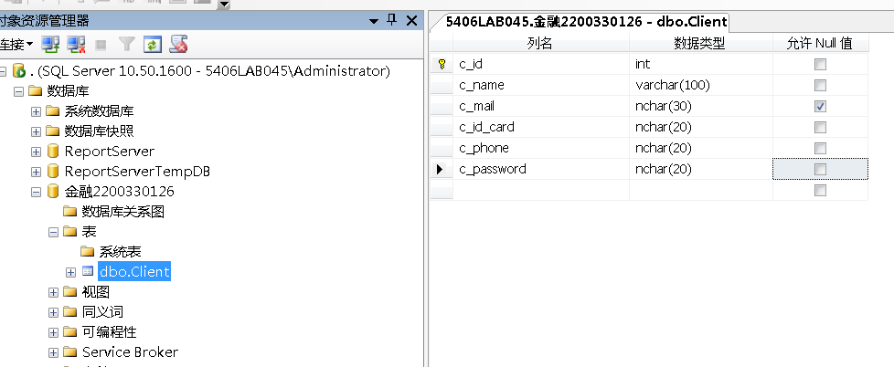

图1-3 表设计窗口图
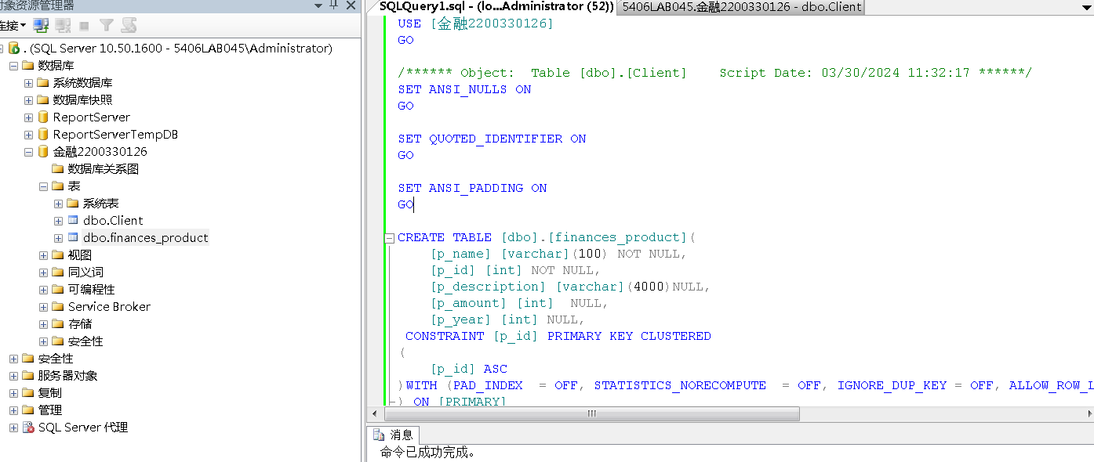
图1-4 表设计窗口图
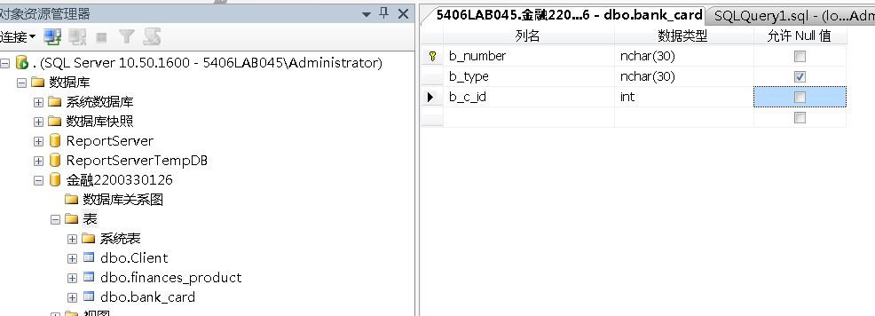

2．向各表中插入数据
①用自己和同学的信息在客户表中插入2条记录。

图2-1 客户数据录入窗口图
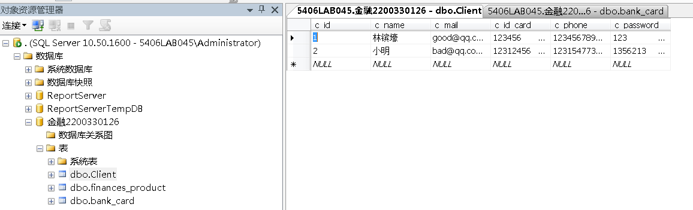
②在理财产品表中插入一条记录。
桂盈5号、2021005、低风险年利率5%、100000、3

图2-2 理财产品数据录入窗口图
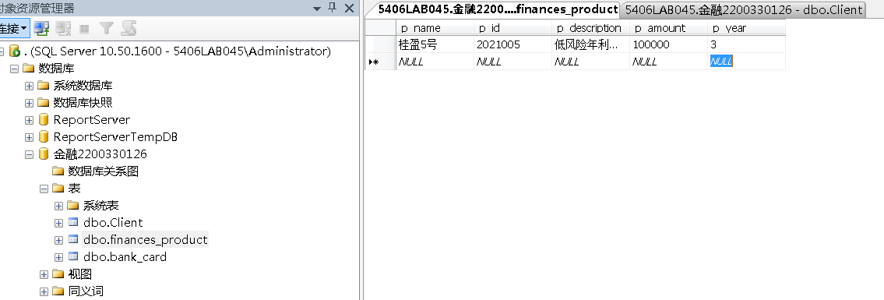
③自己设计对其他表各输入1条记录

图2-3 其他表数据录入窗口图
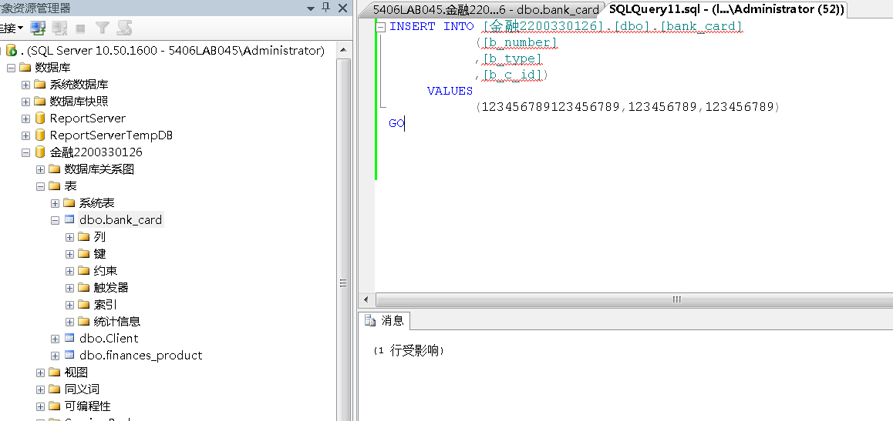

3．数据库备份与还原
①数据库的备份：

图3-1 数据库备份完成窗口图
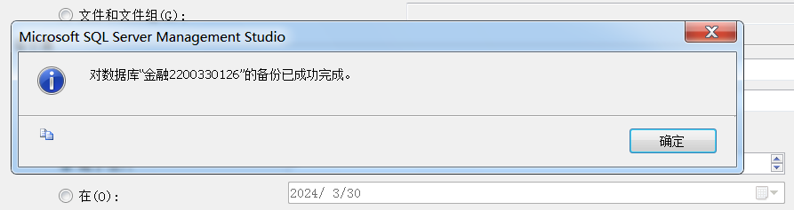
②数据库的还原

图3-2 数据库还原完成窗口图
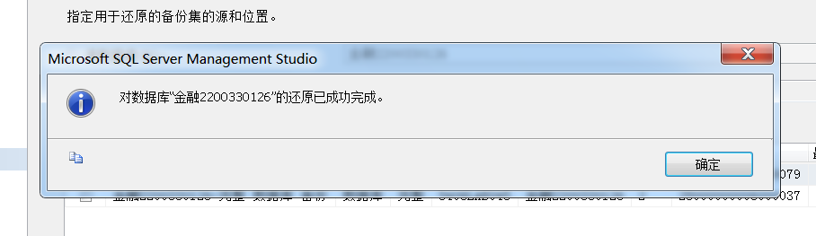
三．实验小结

